
文件编号： | KYLIN-QLGJ-PRD-v1.0

麒麟管家项目
总体设计说明书

编写人： 吉圣杰 | 编写日期：2022-05-07
审核人： 刘于辉 | 审核日期：2022-05-07
批准人：孟庆斌 | 批准日期：2022-05-07

麒麟软件有限公司
版本说明
日期 | 版本号 | 发布说明 | 编写者 | 签批人
 |  |  |  | 角色 | 人员 | 签字
 |  |  |  | 高层经理
 |  |  |  | 项目经理
 |  |  |  | 产品经理
 |  |  |  | 开发人员
 |  |  |  | 测试人员
 |  |  |  | CM
 |  |  |  | QA

目录
1 简介 2
1.1 编写目的 2
1.2 背景 2
1.3 基线 2
1.4 范围 2
1.5 定义 2
1.6 文档结构（可选） 2
1.7 利益相关人 3
2 架构目标和关键质量属性 3
2.1 架构目标 3
2.2 关键架构需求 3
2.3 假设和约束 3
2.3.1 生命周期约束 3
3 架构原则 3
4 用例视图 4
4.1 上下文模型 4
4.1.1 上下文图 4
4.1.2 外部接口描述 5
4.2 关键用例模型 6
4.2.1 关键用例 6
4.2.2 交互场景 6
5 逻辑视图 7
5.1 逻辑模型 7
5.1.1 0层逻辑模型 7
5.1.2 1层逻辑模型 8
5.1.3 接口设计 12
5.1.4 可靠/可用逻辑模型 16
5.1.5 安全/韧性/隐私逻辑模型 17
5.2 技术模型 18
5.2.1 技术选型 18
5.2.2 关键技术方案 18
5.3 数据模型 18
5.4 安全/韧性/隐私逻辑模型 18
5.4.1 威胁模型 18
5.4.2 价值资产清单/列表 19
5.4.3 暴露面清单 19
5.4.4 攻击路径模型 20
5.4.5 high-level威胁分析与消减措施 20
5.4.6 安全/韧性/隐私逻辑模型 20
6 开发视图 21
6.1 代码模型 21
6.1.1 代码模型 21
6.1.2 代码元素清单 22
6.2 构建模型 22
6.2.1 构建模型 22
6.2.2 构建元素清单 23
7 部署视图 23
7.1 交付模型 23
7.1.1 交付模型 23
7.1.2 交付元素清单 23
7.2 部署模型 23
8 运行视图 24
8.1 运行模型 24
9 需求追溯表 24
10 其它说明 25
11 参考资料清单 25

简介

编写目的
本说明书作为麒麟管家的软件总体设计说明，对产品的功能，性能等进行了详细的定义，并为项目规划、设计、编码、测试和编写用户手册提供了基础。
本文档提供给软件系统设计、开发和测试人员、以及最终用户使用。未经书面许可，任何使用方不得随意扩大知悉范围，提供上述规定对象以外的人员阅读或使用。

背景
本产品相关背景信息如下：
产品名称：麒麟管家
产品版本号：v1.0
任务开发者：麒麟软件有限公司-终端研发部

基线
无

范围
本文档对麒麟管家的总体设计架构，功能模块进行详细说明。明确其模块的功能、职责与设计原理，来作为麒麟管家产品的开发依据。

定义
无

文档结构（可选）
无。

利益相关人
研发人员、设计人员、产品人员以及测试相关人员

架构目标和关键质量属性

架构目标
麒麟管家架构总体目标是要实现各个功能模块化加载，可以通过配置来选择某个模块是否加载，麒麟管家主框架实现为一个插件管理器，垃圾清理模块和文件粉碎模块以插件的形式注册到主框架中来，并且主框架可以配置哪些功能模块可以加载哪些功能模块不加载。这种插件模式向用户提供了一种扩展程序的接口，用户可以在程序本体之外，按照指定接口编写插件来为程序增强功能。这种模式为麒麟管家提供了扩展程序的可能。

关键架构需求
架构满足的主要需求包括：
- 主框架实现插件注册与管理机制并提供插件接口。
- 各个功能模块以插件的形式注册到主框架中。

假设和约束
在本总体设计说明书中假定各个功能插件按照约定好的接口进行开发，各个插件运行稳定。

生命周期约束
本项目和产品架构设计在麒麟管家运行期间生效。

架构原则
参考《安全设计原则》。

用例视图

上下文模型

上下文图
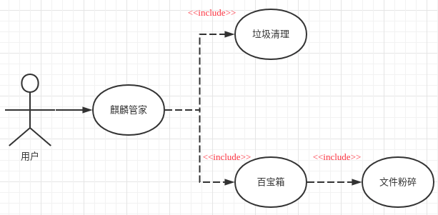
图1：麒麟管家上下文图

外部接口描述
声明 |  | 描述
Void onekey_clean_crufts_function(Array of [string] mode_list) |  | 麒麟管家垃圾清理接口，会清理掉参数mode_list所指定的项。
参数说明  mode_list: 选择要清理的项。 | 返回值说明  无 | 麒麟管家垃圾清理接口，会清理掉参数mode_list所指定的项。

声明 |  | 描述
Void subpage_status_signal(QString status) |  | 麒麟管家守护进程报告扫描状态的信号。
参数说明  Status : 当前的扫描状态 | 返回值说明  无 | 麒麟管家守护进程报告扫描状态的信号。

声明 |  | 描述
Void subpage_data_signal(QStringList data) |  | 麒麟管家守护进程报告扫描数据的信号。
参数说明  data : 当前的扫描数据 | 返回值说明  无 | 麒麟管家守护进程报告扫描数据的信号。

声明 |  | 描述
Void subpage_status_signal(QString total, QString current) |  | 麒麟管家守护进程报告扫描进度的信号。
参数说明  Total : 总进度  Current : 当前进度 | 返回值说明  无 | 麒麟管家守护进程报告扫描进度的信号。

声明 |  | 描述
Void policykitCleanSignal(bool res) |  | 麒麟管家守护进程报告权限校验结果的信号。
参数说明  Res : 权限校验结果 | 返回值说明  无 | 麒麟管家守护进程报告权限校验结果的信号。

关键用例模型

关键用例
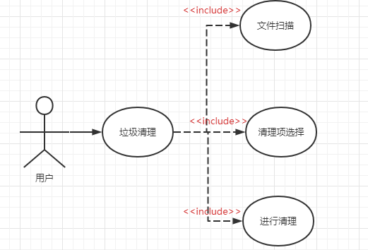
图2：垃圾清理用例图

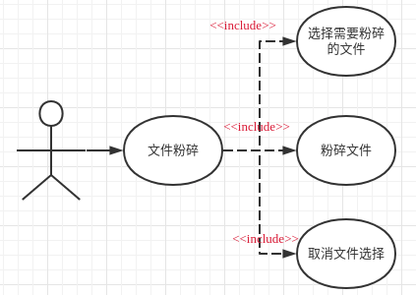
图3：文件粉碎用例图

交互场景
垃圾清理功能交互场景：
- 用户启动麒麟管家，点击垃圾清理功能。
- 管家要求身份验证。
- 用户输入密码验证身份。
- 管家进行文件扫描，扫描结果反馈用户。
- 用户选择需要清理的项，并且确认清理。
- 管家依据用户的选择具体执行，用户选择否则返回主界面，用户选择是则进行清理并将清理结果反馈用户。

文件粉碎功能交互场景：
- 用户启动麒麟管家，选择百宝箱中的文件粉碎功能。
- 用户选择需要粉碎的文件，并确认是否粉碎
- 管家依据用户选择具体执行，用户选择否则返回主界面，用户选择是则进行文件粉碎并将粉碎结果反馈给用户。

逻辑视图

逻辑模型

0层逻辑模型
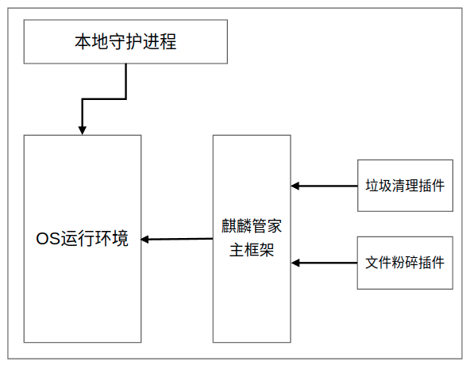
图4：0层逻辑模型

麒麟管家整体逻辑模型包括：麒麟管家主框架，守护进程及功能插件组成。主框架通过加载各个插件来对外提供功能。某些需要高权限或一直需要存在的服务放在守护进程中。主框架，插件，守护进程三者共同组成麒麟管家应用。

1层逻辑模型
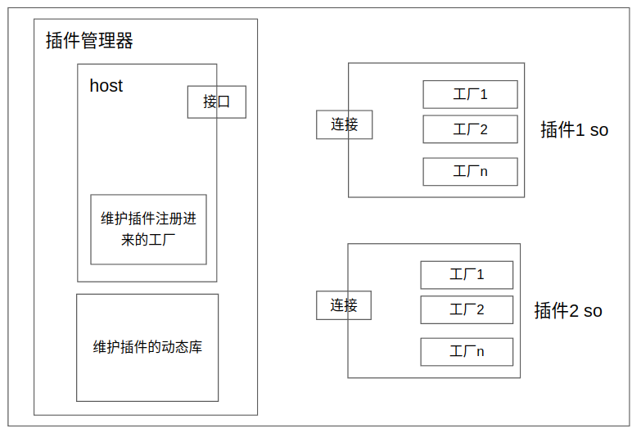
图5：插件管理器1层逻辑模型

插件管理器主要负责维护各个插件注册进来的工厂类和各个插件的so资源，插件管理器提供各个插件应继承的抽象接口类，然后利用dlopen来在运行时加载动态库，利用多态的特性来调用到具体插件的方法。

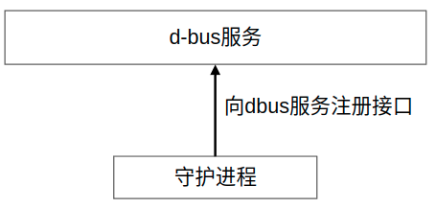
图6：守护进程1层逻辑模型

守护进程的主要功能是注册d-bus接口，供垃圾清理功能调用。利用系统环境的d-bus机制可以容易的实现守护进程与管家主进程的通信。

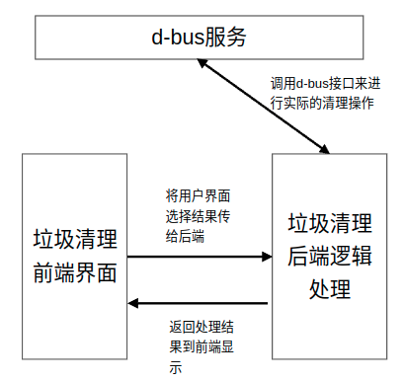
图7：垃圾清理插件1层逻辑模型

垃圾清理前端界面用户与用户交互，用户通过前端界面选择需要清理的内容，然后调用后端进行逻辑处理，垃圾清理后端进行判断后最终会调用d-bus接口来进行实际的清理操作，最后将操作结果返回给前端，给用户反馈。

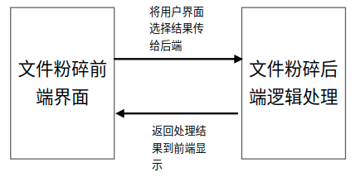
图8：文件粉碎1层逻辑模型

文件粉碎前端界面用于与用户进行交互，用户通过前端界面选择要粉碎的文件然后调用后端，后端进行逻辑判断后进行粉碎处理或返回错误信息并将结果告知前端，前端界面进行显示反馈用户。

接口设计

插件管理器接口设计
声明 |  | 描述
virtual std::string name() = 0 |  | 麒麟管家插件需要实现的接口，用与向插件管理器返回插件的名字
参数说明  无 | 返回值说明  返回插件名字 | 麒麟管家插件需要实现的接口，用与向插件管理器返回插件的名字

声明 |  | 描述
virtual std::string nameCN() = 0 |  | 麒麟管家插件需要实现的接口，用与向插件管理器返回插件的中文名字
参数说明  无 | 返回值说明  返回插件中文名字 | 麒麟管家插件需要实现的接口，用与向插件管理器返回插件的中文名字

声明 |  | 描述
virtual std::string description() = 0 |  | 麒麟管家插件需要实现的接口，用与向插件管理器返回插件的描述
参数说明  无 | 返回值说明  返回插件的描述 | 麒麟管家插件需要实现的接口，用与向插件管理器返回插件的描述

声明 |  | 描述
virtual QWidget *createWidget() = 0 |  | 麒麟管家插件需要实现的接口，用与向插件管理器返回插件的主界面指针
参数说明  无 | 返回值说明  返回插件的主界面指针 | 麒麟管家插件需要实现的接口，用与向插件管理器返回插件的主界面指针

声明 |  | 描述
virtual ~KyManagerPlugin() |  | 麒麟管家插件需要实现的接口，用与释放插件申请的资源
参数说明  无 | 返回值说明  无 | 麒麟管家插件需要实现的接口，用与释放插件申请的资源

声明 |  | 描述
void setGenerateReportCb(generateReport_t *point) |  | 由插件管理器来调用，赋予插件生成报告的函数指针
参数说明  void (std::string , std::string) 类型的函数指针 | 返回值说明  无 | 由插件管理器来调用，赋予插件生成报告的函数指针

声明 |  | 描述
template <typename ProviderType> void acceptProviderType() |  | 用于向插件管理器注册插件的类型
参数说明  无 | 返回值说明  无 | 用于向插件管理器注册插件的类型

声明 |  | 描述
template <typename ProviderType> void getProviders(std::vector<ProviderType *> &providers) |  | 从插件管理器中获取已经加载的指定类型的所有插件
参数说明  providers : 存储函数获取到的符合类型的所有插件 | 返回值说明  无 | 从插件管理器中获取已经加载的指定类型的所有插件

声明 |  | 描述
bool load(const std::string &path) |  | 加载插件
参数说明  path : 插件的路径 | 返回值说明  true : 加载成功  false : 加载失败 | 加载插件

声明 |  | 描述
bool unload(const std::string &pluginName) |  | 卸载插件
参数说明  pluginName : 插件名 | 返回值说明  true : 卸载成功  false : 卸载失败 | 卸载插件

声明 |  | 描述
bool isLoaded(const std::string &pluginName) const |  | 判断插件是否加载
参数说明  pluginName : 插件名 | 返回值说明  true : 已加载  false : 未加载 | 判断插件是否加载

垃圾清理接口设计
总体设计编号QLGJ-SSTD-fun-001
声明 |  | 描述
void scanSystemCleanerItems(QMap<QString, QVariant> data) |  | 垃圾清理组件扫描垃圾项接口
参数说明  data : 要扫描的项 | 返回值说明  无 | 垃圾清理组件扫描垃圾项接口

声明 |  | 描述
void DataWorker::onStartCleanSystem(QMap<QString, QVariant> itemsMap) |  | 垃圾清理组件开始清理垃圾接口
参数说明  Items : 要清理的项 | 返回值说明  无 | 垃圾清理组件开始清理垃圾接口

文件粉碎接口设计
总体设计编号QLGJ-SSTD-fun-002

声明 |  | 描述
int destroy_file(struct file_info *info) |  | 文件粉碎插件粉碎文件接口
参数说明  Info : 要粉碎的文件信息结构 | 返回值说明  0：成功  非0：失败 | 文件粉碎插件粉碎文件接口

可靠/可用逻辑模型

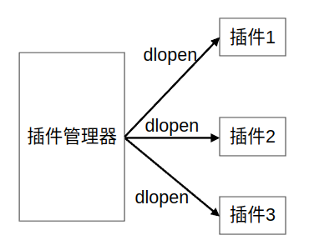
图9：可靠/可用逻辑模型

麒麟管家采用linux原生的dlopen机制，在运行过程中加载动态库，功能模块采用动态库的方式实现。这种模型可以保证架构的灵活性，同时，dlopen机制和面向对象的机制确保模型的可靠和可用。

安全/韧性/隐私逻辑模型

0层安全/韧性/隐私设计逻辑模型
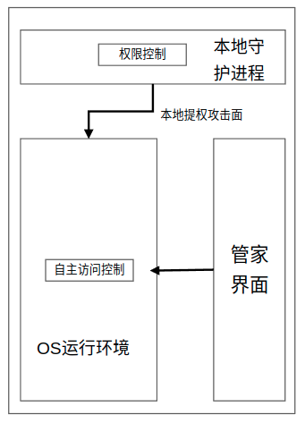
图10：0层安全/韧性/隐私设计逻辑模型

初始化过程安全
依赖于操作系统的初始化安全保证。

运行安全域
麒麟管家进程范围内。

防绕过
通过权限控制，systembus，以及polkit权限验证设保证不被绕过。

自保护
依赖于操作系统的自保护。

1层安全/韧性/隐私设计逻辑模型

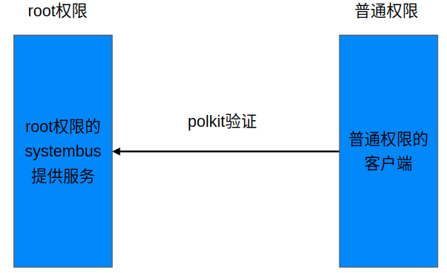
图11：1层安全/韧性/隐私设计逻辑模型

初始化过程安全
systembus为linux系统服务，polkit是linux的安全验证套件，该初始化过程有系统负责初始化可以确保初始化过程的安全。

运行安全域
polkit与systembus服务的安全验证在管家整个运行过程中生效。

防绕过
polkit 在系统层级进行权限控制，提供了一个低优先级进程和高优先级进程进行通讯的系统。和 sudo 等程序不同，Polkit 并没有赋予进程完全的 root 权限，而是通过一个集中的策略系统进行更精细的授权。并且systembus可以通过配置来确定不同权限用户调用接口的限制。

自保护
由polkit和systembus服务自身实现。

技术模型

技术选型
整体框架：dlopen，面向对象多态机制实现整体的插件框架
各个功能模块：继承插件管理器提供的抽象类进行开发
界面：Qt
编程语言：c/c++
工具链：cmake/qmake、g++、git、qtcreater、vscode、gdb
开源软件选型：pluma开源插件框架

关键技术方案
麒麟管家的关键技术方案在于借助于linux下的dlopen来实现插件框架，由插件管理器提供统一的接口，各个插件基于插件管理器提供的抽象接口进行开发。运行时，由麒麟管家主框架通过dlopen来加载动态库，调用动态库中的connect函数。connect函数会将插件的工厂类实例化注册到插件管理器中，当需要使用到该插件时，插件管理器会调用相应的工厂方法，实例出具体的插件方法，再调用插件具体的函数。

数据模型
typedef std::map<std::string, DLibrary *> libMap;
libMap m_libraries;
插件管理器通过一个map表来维护已加载的所有插件。

安全/韧性/隐私逻辑模型

威胁模型

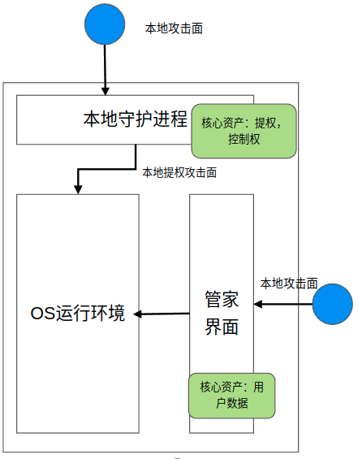
图12：威胁模型

价值资产清单/列表
威胁资产类型 | 威胁资产子类 | 威胁资产说明
用户数据信息 | 其他应用的缓存数据 | 应用日常使用时的缓存数据：例如系统缓存，浏览器cookoes，历史痕迹，回收站等。
用户数据信息 | 应用的日志数据 | 系统或其他应用运行时产生的数据，例如应用生成的.log文件等。
控制权 | 系统root权限 | 本地守护进程会向外暴露d-bus接口，存在通过对d-bus的攻击获取到root权限的风险。

表1：价值资产列表

暴露面清单
暴露面类型 | 子类 | 实例
界面 | 麒麟管家用户界面 | 用于与用户进行交互的界面
逻辑接口 | d-bus接口 | 用户向管家提供服务的d-bus接口

表2：暴露面清单

攻击路径模型
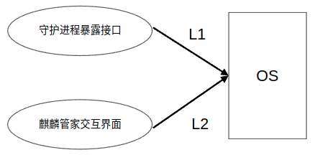
图13：攻击路径模型

攻击路径说明如下表
攻击路径 | 攻击路径说明
L1 | 接口恶意调用，提权
L2 | 界面恶意点击，输入
表3：攻击路径说明

high-level威胁分析与消减措施
根据上节分析出的攻击路径应采取安全消减措施，安全消减措施采取的 手段不限于：
- 减低攻击成功的可能性
- 限制不利情况发生时的损坏
- 不利情况下维持核心业务
- 不利情况发生后恢复业务
结合安全消减措施进行分析，起映射关系如下：
攻击路径 | 攻击路径说明 | 采取的消减手段 | 对应的安全需求
L1 | 接口恶意调用，提权 | - 减低攻击成功的可能性  - 限制不利情况发生时的损坏 | - 控制权限的使用  - 依赖d-bus和操作系统本身的安全机制
L2 | 界面恶意点击，输入 | - 减低攻击成功的可能性  - 限制不利情况发生时的损坏 | - 校验用户输入的数据  - 对界面的操作事件加以限制

表4：消减措施

安全/韧性/隐私逻辑模型

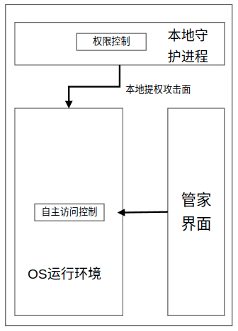
图14：安全/韧性/隐私逻辑模型

开发视图

代码模型

代码模型
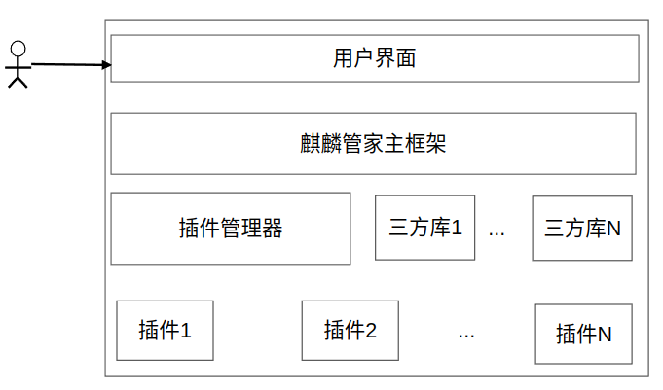
图15：代码模型
麒麟管家的代码模型主要有四层，包括各个功能插件，加载及管理插件的插件管理器以及依赖的三方库，麒麟管家主框架和用于与用户交互的界面。

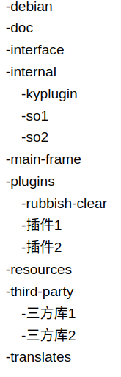
图16：代码目录结构

代码元素清单
main-frame : 管家项目主目录
interface : 存放插件接口
internal : 存放只在内部使用的模块代码
plugins : 存放各个插件的代码
third-party : 存放第三方库
resources : 存放管家主界面资源文件
translates : 存放翻译文件
doc : 存放文档

构建模型

构建模型

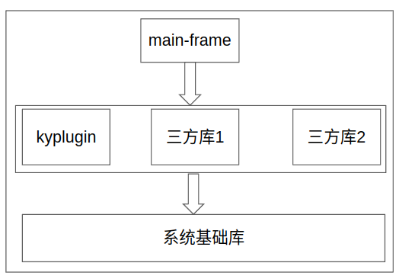
图17：构建模型
麒麟管家构建时包括的内容有麒麟管家的主框架main-frame，麒麟管家的各个功能插件以及依赖的三方库等还有底层依赖的基础库Qt库，C库等。

构建元素清单
- 系统基础库（c库等等）
- 插件管理器，其他依赖的第三方库
- 麒麟管家主框架

部署视图

交付模型

交付模型
以deb包的形式交付

交付元素清单
- 麒麟管家deb安装包

部署模型

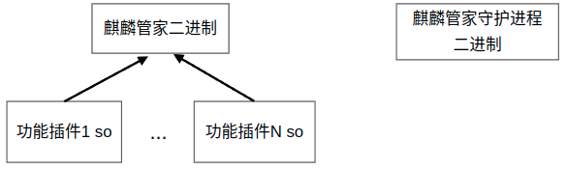

图18：部署模型

麒麟管家部署内容包括麒麟管家主体二进制可执行文件，以及实现麒麟管家各个功能插件的so,和麒麟管家守护进程二进制可执行文件三部分内容。

运行视图

运行模型
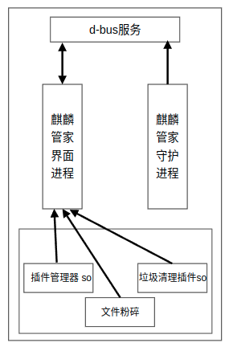
图19：运行模型

麒麟管家运行时存在界面进程和守护进程两个进程，界面进程会加载插件管理器，垃圾清理插件，文件粉碎等对外提供功能。界面进程与守护进程之间通过d-bus服务来进行通信。

需求追溯表
序号 | 产品需求项 | 总体设计
1
2
3
4
5
6
7
8
9
10
11
12
13
14
15
16

其它说明

参考资料清单

